【V670データ提供有りの保存方法① (スペクトル解析(測定後)での保存)】
※保存方法①か②のどちらかで保存 ［保存形式：JCAMP-DX(＊dx)］

1. 測定後表示されるスペクトル解析画面のファイル、エクスポートをクリック。
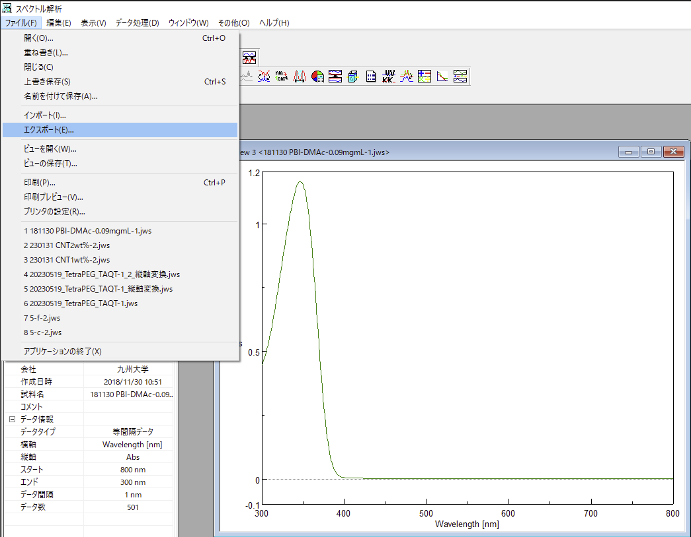

2. 保存先を指定して、ファイルの種類でJCAMP-DX(＊dx)を選択する。
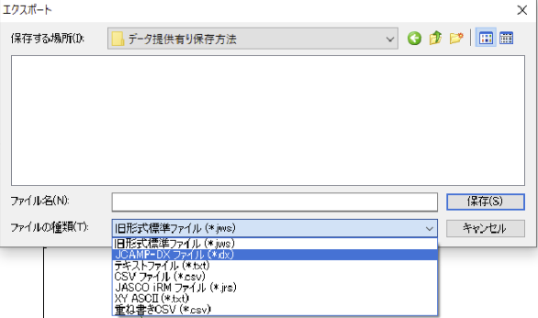

3. ファイル名を入力して保存する。
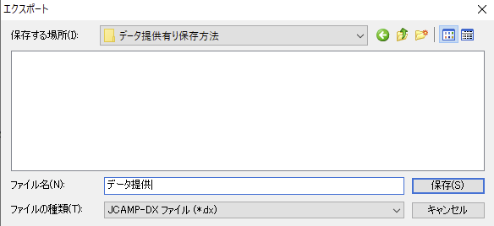
【V670データ提供有りの保存方法② (測定条件設定(測定前)で自動保存にする場合)
※保存方法①か②のどちらかで保存 ［保存形式：JCAMP-DX(＊dx)］

1. スペクトル測定画面の測定(M)、パラメーター設定(P)を順にクリックする。
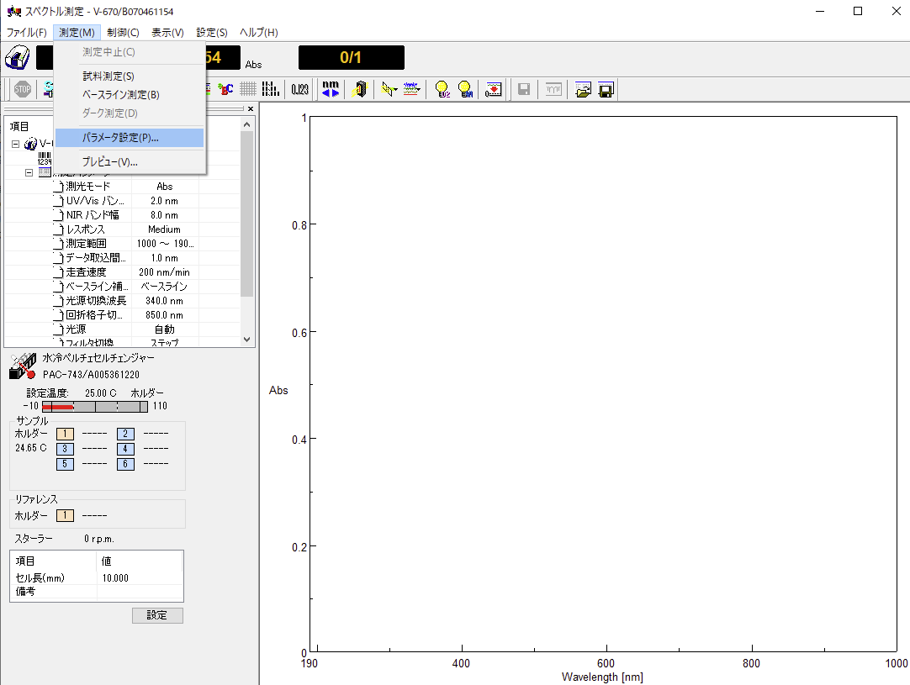

2. パラメーター設定のデータタブを選択する。自動保存する(V)にチェックを入れて、保存先フォルダを指定する。ファイルの種類はJasco標準ファイル(＊jws)。
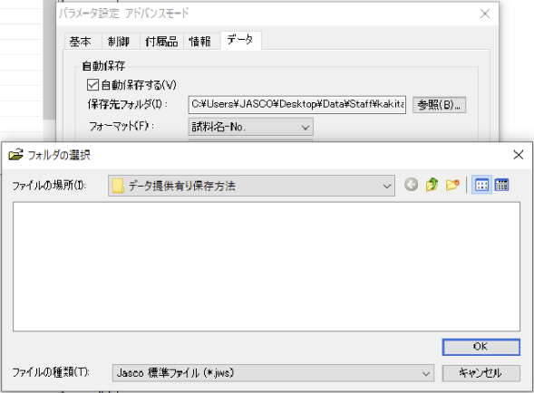
3. 自動エクスポートする(X)にチェックを入れ、ファイル形式(Y)でJCAMP-DX(＊dx)を選択する。
